Отчёта по лабораторной работе 10

Отладка

Лев Евгеньевич Гельбарт

# 1 Цель работы

Приобретение навыов написания программ с использованием подпрограмм. Знакомство с методами отладки при помощи GDB и его основными возможностями.

# 2 Выполнение лабораторной работы

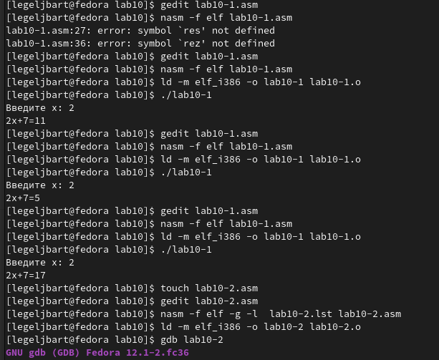

Рис. 1: Терминал

Напишем программу по шаблону, увидим что она работает. Затем отредактируем код с созданием дополнительной подпрограммы (текст приложен), видим, что она сработала со второго раза (рис. 1).

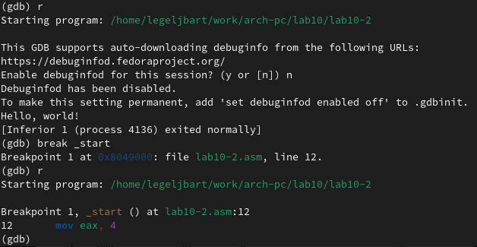

Рис. 2: Терминал

Запустим gdb, запустим программу, убедимся в работе. Поставим брейкпоинт и запустим после этого. Видим, что теперь программа сразу заканчивается (рис. 2).

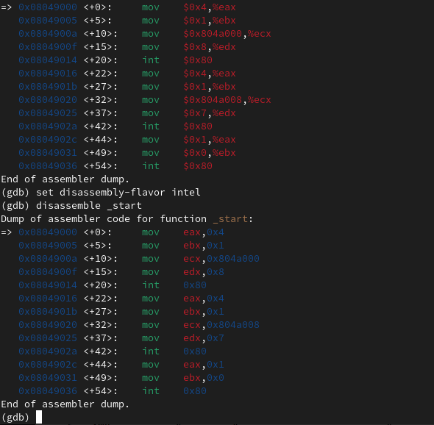

Рис. 3: Терминал

Просмотрим дисассимилированный код сначала в АТТ синтаксисе, затем в Интеле.(рис. 3).

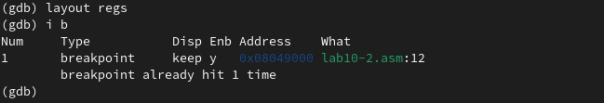

Рис. 4: Терминал

Запустим layout, изучим брейкпоинты (рис. 4).

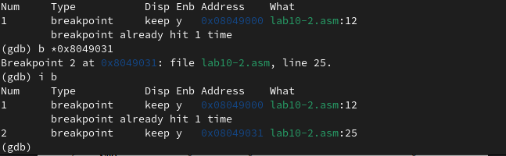

Рис. 5: Терминал

Поставим брейкпоинт на 0х8049031 (рис. 5).

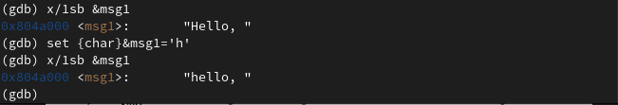

Рис. 6: Терминал

Поиграем с переменной, заменим H на h в msg1 (рис. 6).

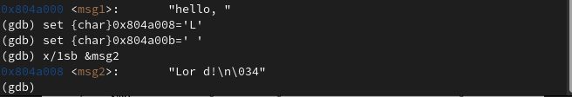

Рис. 7: Терминал

Так же поработаем и с переменной msg2 (рис. 7).

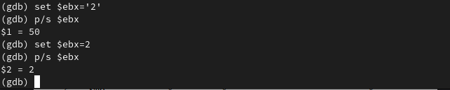

Рис. 8: Терминал

Изменим и выведем значения регистра ebx, сначала это 2 как строка/символ, затем это уже число (рис. 8).

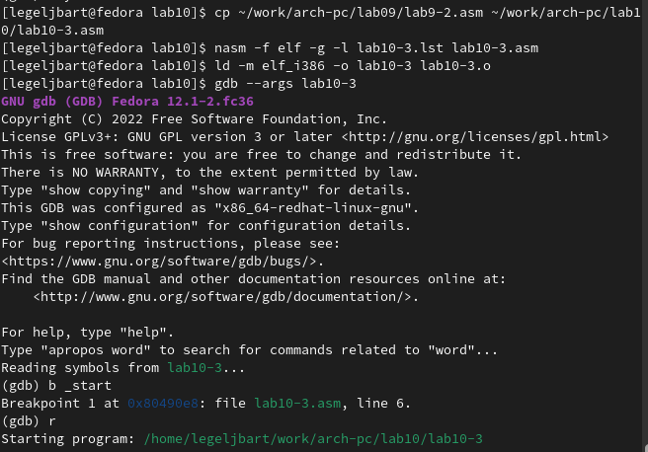

Рис. 9: Терминал

Скопируем написанный ранее код в 10-3 (рис. 9).

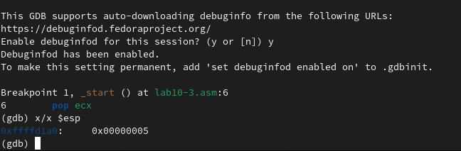

Рис. 10: Терминал

Загрузим файл в отладчик указав аргументы, как указано и увидим, что аргументов 5 (рис. 10).

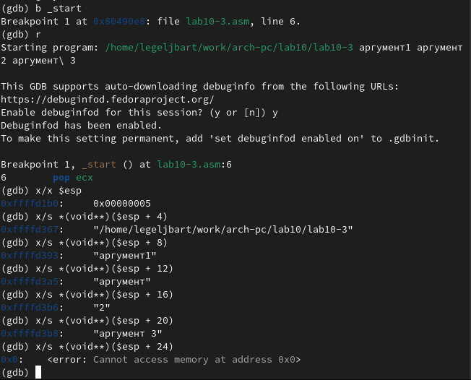

Рис. 11: Терминал

Посмотрим позиции стека, с шагом 4, так как столько занимает ссылка на адрес следующего элемента, видим что аргументы таковы, какими им и следует быть (рис. 11).

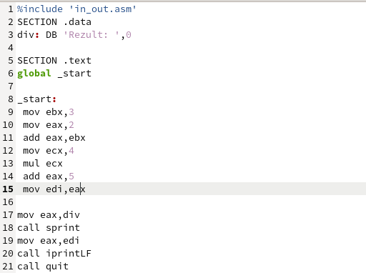

Рис. 12: Код

Представляю Вашему вниманию исправленный и функционирующий код для самостоятельной работы, процесс отладки занимает слишком много скринштов, поэтому я счел допустимым его опустить. Ошибка была в регистре ebx, он использовался вместо eax во многих строках, что привело к неправильному выполнению программы умножения (рис. 12).

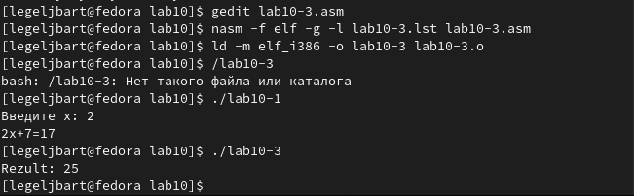

Рис. 13: Терминал

Видим что программа и правда работает.

# 3 Выводы

Были получены навыки написания программ с использованием подпрограмм и отладки кода.